
Základní škola a mateřská škola J. A. Komenského
v Novém Strašecí
Komenského nám. 209, 271 01 Nové Strašecí
tel. 311 240 401, 311 240 400, email: zsnovstra@email.cz

- ČÍSLO PROJEKTU: 1.4 OP VK
- NÁZEV: VY_12_INOVACE_18
- AUTOR: Mgr. Mária Bradnová, Mgr. Zdeňka Bauerová
- OBDOBÍ: 2012 - 13
- ROČNÍK: 4.

- VZDĚLÁVACÍ OBLAST: Člověk a jeho svět
- VZDĚLÁVACÍ OBOR: 1. stupeň
- TÉMATICKÝ OKRUH: Místo kde žijeme
- TÉMA: Trávy

- ANOTACE: Materiál je možné použít na interaktivní tabuli k výkladu a procvičení učiva. Žáci poznávají druhy a význam trav.

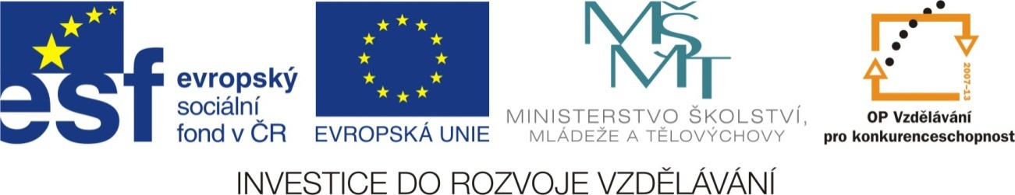

Trávy

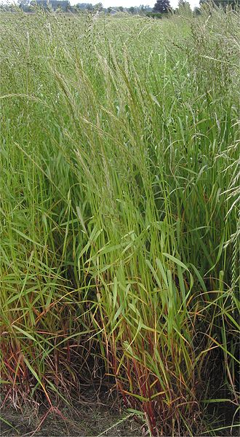
Jílek vytrvalý

- vytrvalá bylina - pícnina
- kořen – svazčitý
- stonek – stéblo
- list – jednoduchý, přisedlý
- květenství – klas
- plod – obilka
- využití:
- krmivo pro zvířata
- po usušení – kvalitní seno
- dominantní složka luk,
pastvin a stepí

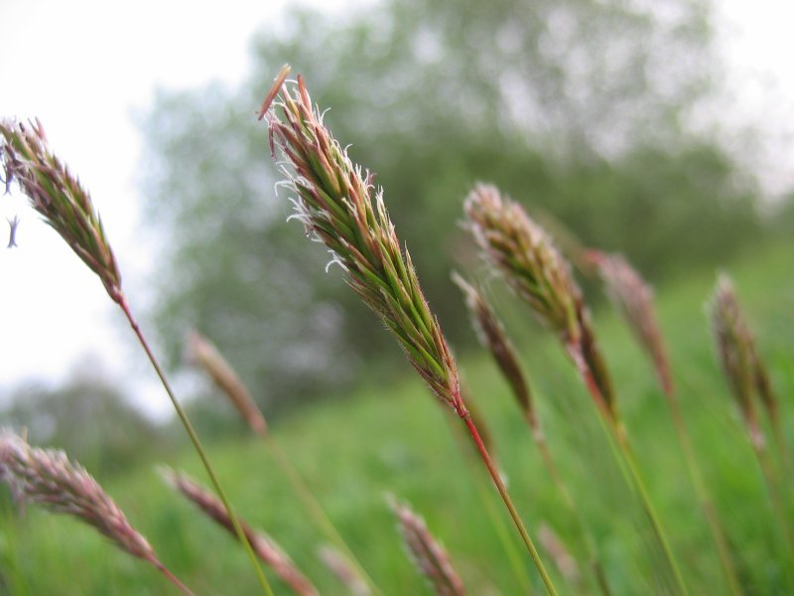
Tomka vonná

- vytrvalá bylina – pícnina
- kořen – svazčitý
- stonek – stéblo
- list – jednoduchý, přisedlý
- květenství – lata
- plod – obilka
- využití:
- krmivo pro zvířata
- seno
- rostlina luk, pastvin a stepí

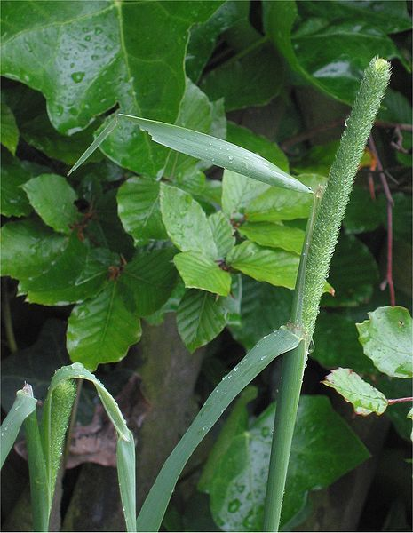
Bojínek luční

- vytrvalá bylina – pícnina
- kořen – svazčitý
- stonek – stéblo
- list – jednoduchý, přisedlý
- květenství – lata
- plod – obilka
- využití:
- krmivo pro zvířata
- seno
- rostlina luk, pastvin
a trávníků

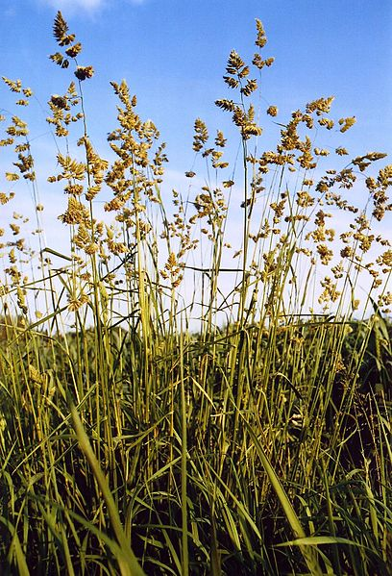
Srha laločnatá

- vytrvalá bylina – pícnina
- kořen – svazčitý
- stonek – stéblo
- list – jednoduchý, přisedlý
- květenství – lata
- plod – obilka
- využití:
- krmivo pro zvířata
- seno
- rostlina luk, pastvin a stepí

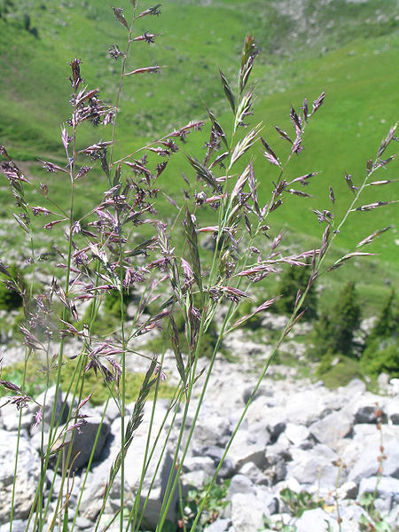
Kostřava červená

- vytrvalá bylina – pícnina
- kořen – svazčitý
- stonek – stéblo
- list – jednoduchý, přisedlý
- květenství – lata
- plod – obilka
- využití:
- krmivo pro zvířata
- seno
- významná rostlina našich
luk a pastvin

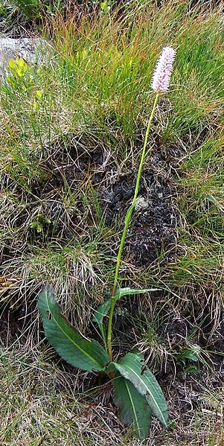
Rdesno hadí kořen

- vytrvalá bylina
- léčivá rostlina
- kořen – oddenek
- stonek – lodyha
- list – jednoduchý, řapíkatý
- květ – klas
- plod – nažka
- rostlina luk, lesů, okolí
rybníků a vodních toků

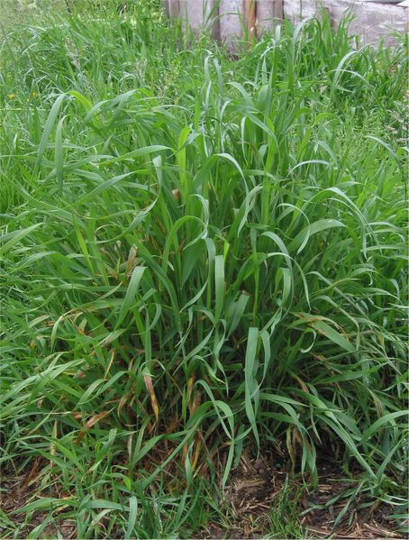
Pýr plazivý

        - vytrvalá plevelná tráva
        - kořen – oddenek
        - stonek – stéblo
        - list – jednoduchý, přisedlý
        - květ – klas
        - plod – obilka
        - využití:
- krmivo pro dobytek
- seno
- rostlina luk, polí, zahrad, …
- nebezpečný plevel
- omezuje růst kulturních
rostlin
- léčivá rostlina

Metodický návod:

Text lze rozdělit na jednotlivé kartičky.
Kartičky můžou sloužit pro žáky jako výpisky.
Učitel může texty namnožit žákům a nechat jim to místo výpisků vlepit do sešitů.
Žáci můžou skládat kartičky k sobě jako pexeso (obrázek + text).
Učitel si může kartičky zalaminovat a použít při opakování učiva.

Použité zdroje:

Http://cs.wikipedia.org/wiki/Soubor:Italiaans_raaigras_Lolium_multiflorum.jpg. In: Wikipedia: the free encyclopedia [online]. San Francisco (CA): Wikimedia Foundation, 2012 [cit. 2013-06-16]. Dostupné z: http://cs.wikipedia.org/wiki/Soubor:Italiaans_raaigras_Lolium_multiflorum.jpg

Http://cs.wikipedia.org/wiki/Soubor:Anthoxanthum_odoratum.jpg. In: Wikipedia: the free encyclopedia [online]. San Francisco (CA): Wikimedia Foundation, 2001- [cit. 2013-06-24]. Dostupné z: http://cs.wikipedia.org/wiki/Soubor:Anthoxanthum_odoratum.jpg

Http://cs.wikipedia.org/wiki/Soubor:Timoteegras_bloeiwijze_Phleum_pratense_subsp_pratense.jpg. In: Wikipedia: the free encyclopedia [online]. San Francisco (CA): Wikimedia Foundation, 2001- [cit. 2013-06-24]. Dostupné z: http://cs.wikipedia.org/wiki/Soubor:Timoteegras_bloeiwijze_Phleum_pratense_subsp_pratense.jpg

Http://cs.wikipedia.org/wiki/Srha. In: Wikipedia: the free encyclopedia [online]. San Francisco (CA): Wikimedia Foundation, 2012 [cit. 2013-06-16]. Dostupné z: http://cs.wikipedia.org/wiki/Srha

Http://cs.wikipedia.org/wiki/Soubor:Festuca_rubra.JPG. In: Wikipedia: the free encyclopedia [online]. San Francisco (CA): Wikimedia Foundation, 2012 [cit. 2013-06-16]. Dostupné z: http://cs.wikipedia.org/wiki/Soubor:Festuca_rubra.JPG

Http://cs.wikipedia.org/wiki/Soubor:Polygonum_bistorta_a1.jpg. In: Wikipedia: the free encyclopedia [online]. San Francisco (CA): Wikimedia Foundation, 2001- [cit. 2013-06-24]. Dostupné z: http://cs.wikipedia.org/wiki/Soubor:Polygonum_bistorta_a1.jpg

Http://cs.wikipedia.org/wiki/Soubor:Kweek_Elytrigia_repens.jpg. In: Wikipedia: the free encyclopedia [online]. San Francisco (CA): Wikimedia Foundation, 2001- [cit. 2013-06-24]. Dostupné z: http://cs.wikipedia.org/wiki/Soubor:Kweek_Elytrigia_repens.jpg

